武汉理工大学国际学术资源访问通道
用户使用指南
为满足我校师生学习和科研需要，根据上级有关工作部署，我校现已开通国际学术资源访问通道。该通道使用需要安装专用客户端并使用专用浏览器，提供国际学术资源访问权限，目前仅限校园网环境用户使用，校外网络无法使用。登录账号为校园卡号，密码为智慧理工大登录密码。
特别提醒：国际学术资源访问通道账号仅限本人使用，禁止借给他人使用。
操作指南：
第一步：下载并安装客户端程序，链接如下：
https://www.hillstonenet.com.cn/support-and-training/hillstone-secure-connect/#windows
第二步：输入登录信息，登录专用客户端。打开客户端程序，出现登录窗口，填写如下信息，登录 SSL VPN：
连接名称：自定
服务器：vpnjg.whut.edu.cn（也可以输入IP地址：202.114.49.234）
端口：4433
点击下一步后采用“用户名”方式进行连接：
用户名：校园卡卡号
密码：智慧理工大登录密码
（如下图所示）
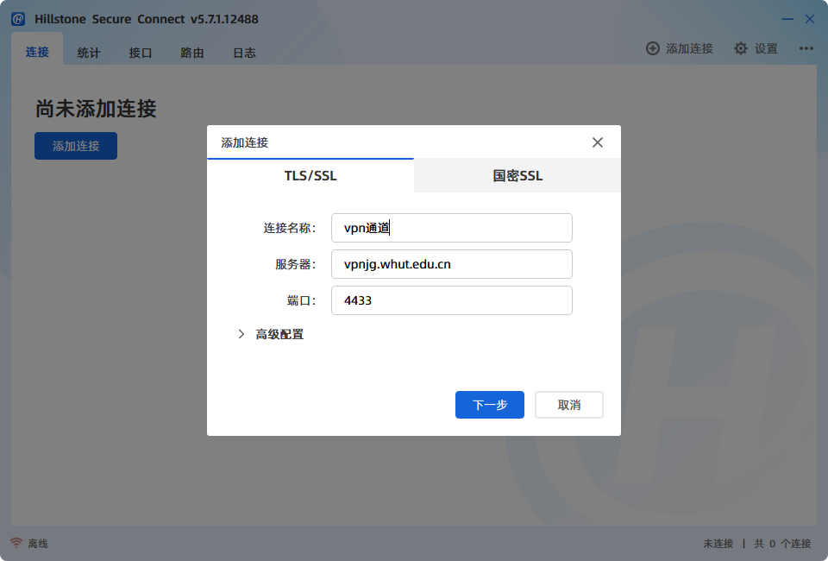
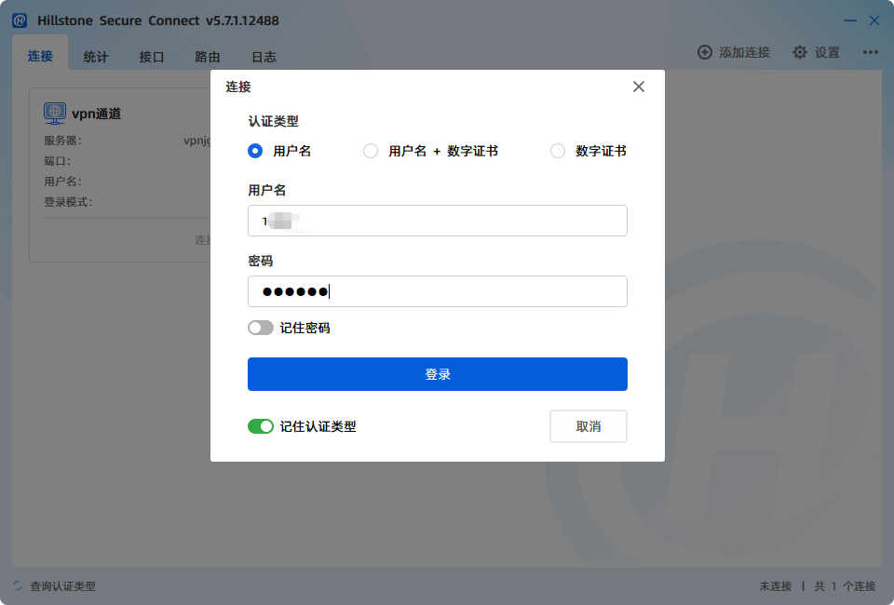
第三步：下载专用浏览器，访问国际学术资源。使用任意打开https://scholar.edu.cn/网址（如果能够正常访问，说明已经接入国际学术资源访问通道）。根据提示点击“浏览器及工具下载”下载专用浏览器，浏览器安装好后，打开即可使用页面导航内的相关资源。目前国际学术通道所提供资源，随上级部门工作部署，正在逐步开放。
